青少年软件编程（图形化）等级考试试卷（一级）2024-6
一、单选题(共25题，共50分)
1.音乐Video Game1的时长将近8秒，点击一次角色，下列哪个程序不能完整地播放音乐两次？（ ）
- 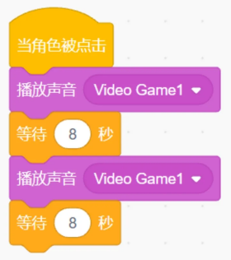
- 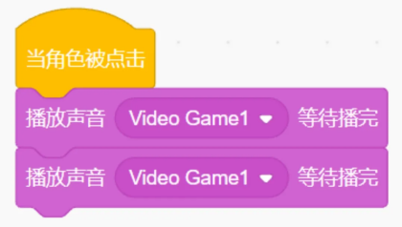
- 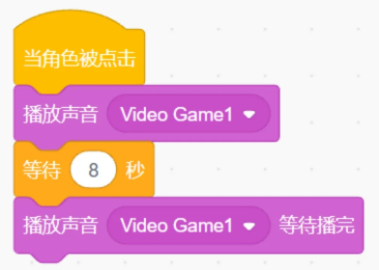
- 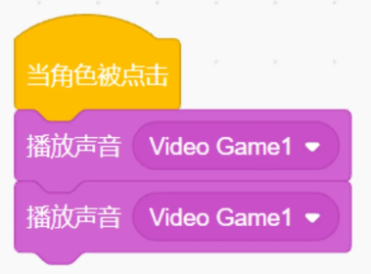

标准答案：D 试题难度：一般

2.水果盲盒角色有6个造型，其中星星造型表示神秘大礼，程序运行前的造型是葡萄，运行一次下列哪个程序后能得到神秘大奖？（ ）
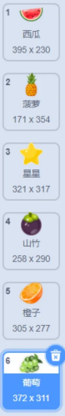
A.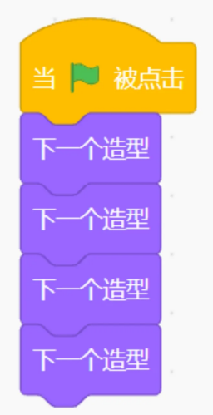 B.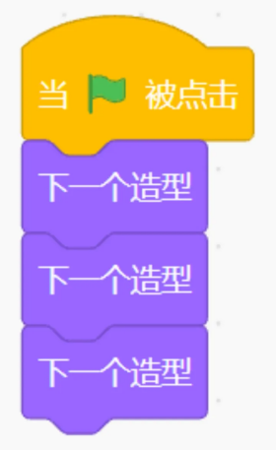
C.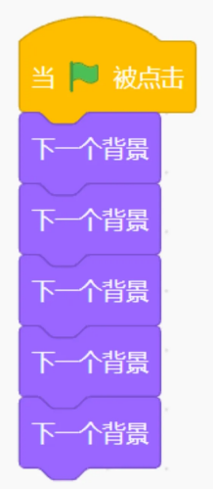 D.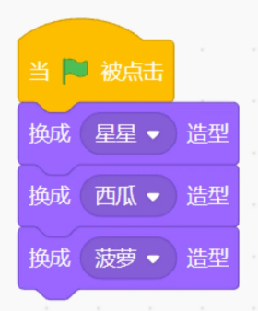
标准答案：B 试题难度：较难
试题解析：当前角色造型在最后一个，而星星造型是在第三个位置，所以需要切换三次造型

3.舞台有四个背景，运行程序前为第一个背景，运行程序后，会换成下列哪个背景？（ ）
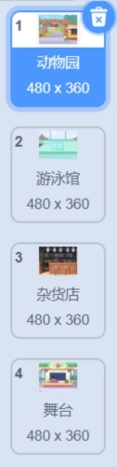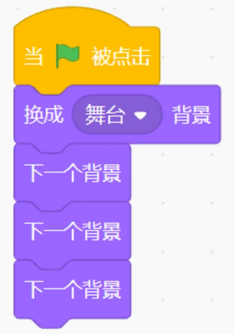
A. 动物园B. 游泳馆C. 杂货店D. 舞台
标准答案：C 试题难度：一般
试题解析：当程序运行之后会换成舞台背景，总共切换了三次背景刚好切换到杂货店背景。

4.在矢量图模式下，绘制了如左图所示的三个圆球，选中紫色圆球，点击一次下列哪个选项就可以将左图变为右图？（ ）
A.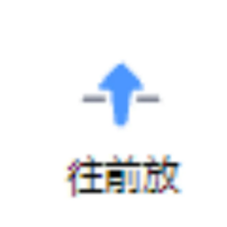 B.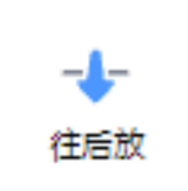 C.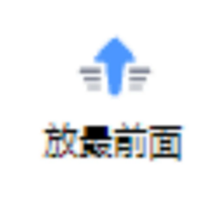 D.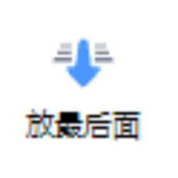
标准答案：C 试题难度：一般
试题解析：目前紫色圆球在最底下，一次性放到最上面的方法需要单击“放最前面”按钮1次。

5.周末要开展一场篮球比赛，选择下列哪个背景比较合适？（ ）
A.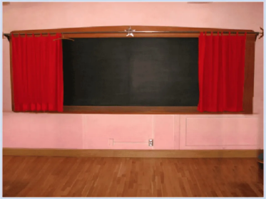 B.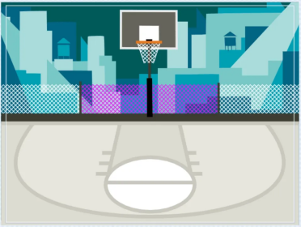
C.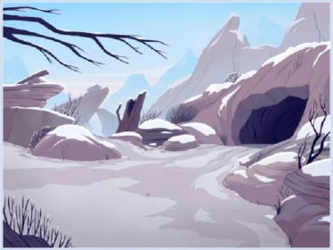 D.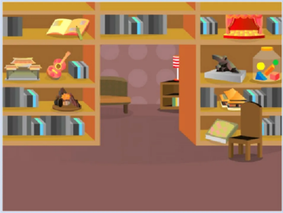
标准答案：B 试题难度：一般
试题解析：B选项背景为篮球场，与作品主题匹配。

6.三角龙初始位置如下图所示，运行下列哪个选项可以使它远离火山？（ ）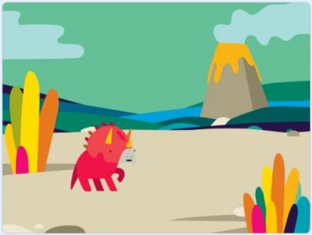
A.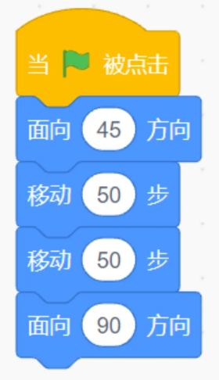 B.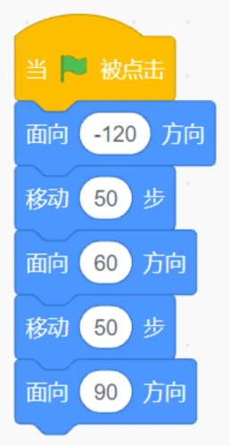
C.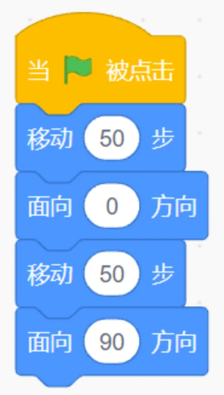 D.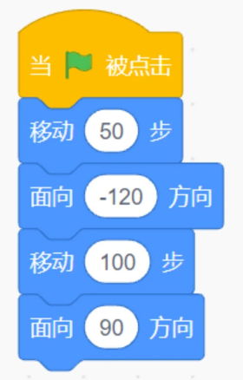
标准答案：D 试题难度：一般
试题解析：面向-120度是朝左下运动，可以远离火山，选择D。

7.蜻蜓初始位置如下图所示，运行程序后，要想让蜻蜓最后停在石桌上，下列哪个选项能实现？（ ）
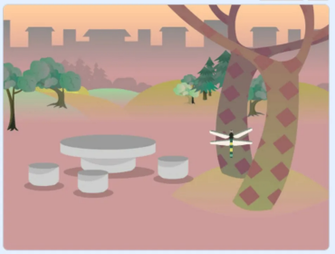
A. 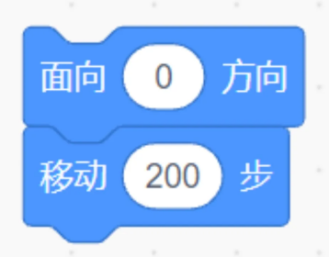 B. 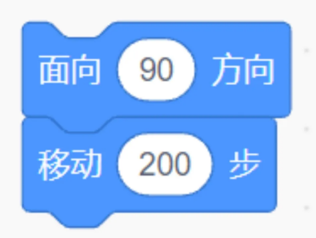
C. 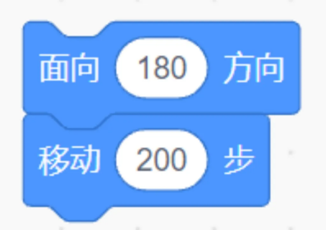 D. 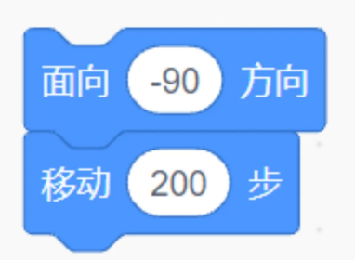

标准答案：D 试题难度：容易
试题解析：D选项能够实现让蜻蜓移动到左边石桌处。

8.想要让音频中间部分“没有声音”，可以如何操作？（ ）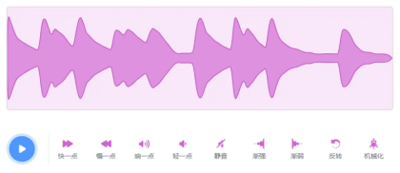
- 直接单击“静音”按钮
- 选中中间部分音频，单击“快一点”按钮
- 选中中间部分音频，单击“慢一点”按钮
D. 选中中间部分音频，单击“静音”按钮
标准答案：D 试题难度：一般 试题解析：
9.下列哪个选项能够实现：点击切换按钮，切换舞台背景？（ ）
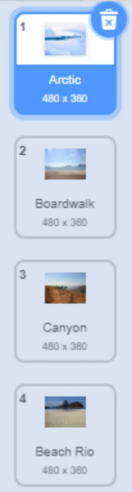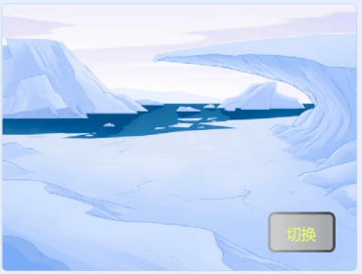
A. B. C. D.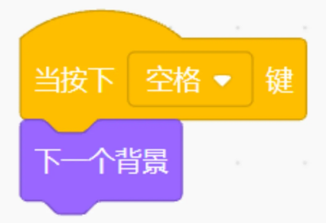 标准答案：A 试题难度：容易
试题解析：要实现点击切换按钮，切换舞台背景的效果，需要使用“当角色被点击”和“下一个背景”指令块，因此A选项正确。
10.运行下列哪个程序后，小猫会一直说着“你好！”？（ ）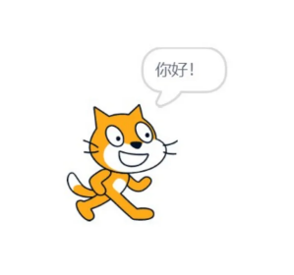
- 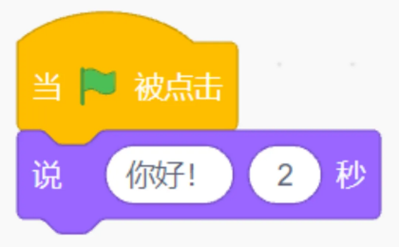 B.
- 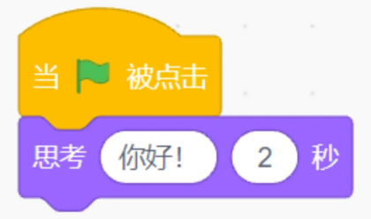 D.
标准答案：D 试题难度：容易
试题解析：舞台效果为小猫一直在说，因此选项D正确。

11.初始舞台和角色如下图所示，下列哪个程序可以实现：Abby向前移动50步，向老师问好的效果？（ ）
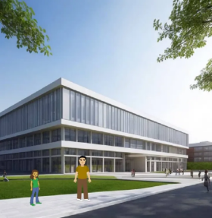
- 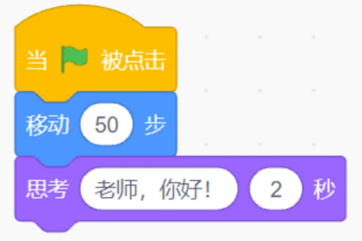 B.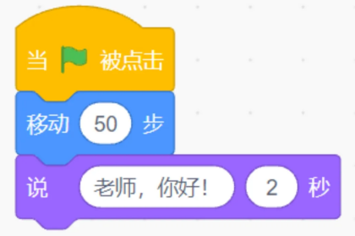
C.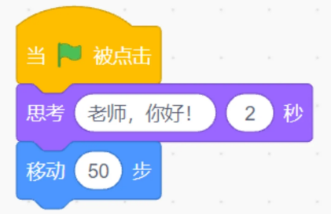 D.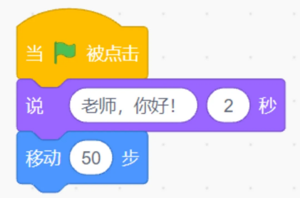
标准答案：B 试题难度：容易
试题解析：要实现Abby向前移动50步，向老师问好的效果，需要使用“移动50步”，“说老师，你好！2秒”积木块，要先移动再说。因此B选项正确。

12.下列哪个程序能实现：单击“停止”按钮，停止所有声音？（ ）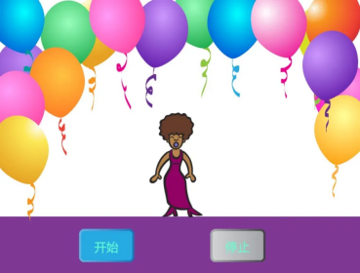
A.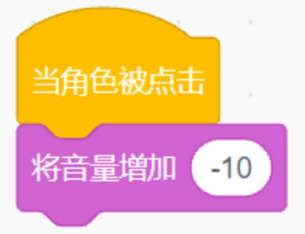 B
-  D 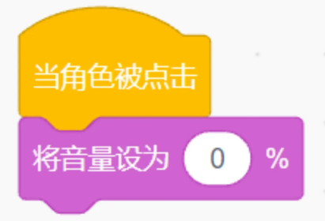

标准答案：C 试题难度：一般 试题解析：只有“停止所有声音”才能停止所有声音，其他选项的程序不一定能停止所有声音。因此C选项正确。

13.看图找规律，请问下图?号处是？（ ）
A. B. C. D.
标准答案：C 试题难度：一般
试题解析：图形两边对称，因此问号处的图形应该是蓝色圆形。C选项正确。
14.下列描述不正确的是？（ ）
A.  全屏模式按钮，可以全屏显示舞台区B.  地球仪按钮，可以改变界面显示语言C.  小绿旗按钮，可以启动程序
D.  小红点按钮，可以让舞台变成小舞台模式
标准答案：D 试题难度：容易 试题解析：D选项为停止按钮

15.角色有多个造型，运行下列哪个程序后角色的造型一定是造型2？（ ）
A.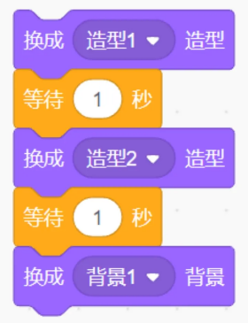 B.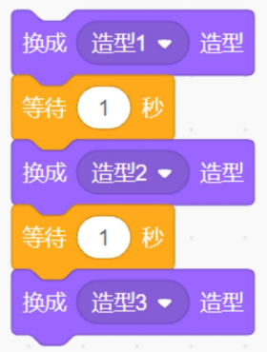
- 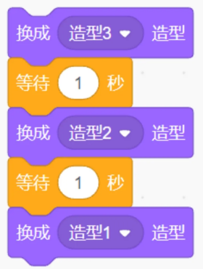 D.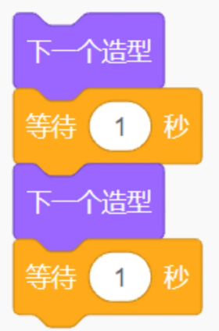
标准答案：A 试题难度：一般 试题解析：选项A最后一定是造型2

16.根据下列数字的变化规律，空格处的数字应该是？（ ）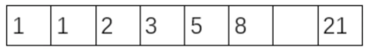
A. 11
B. 13
C. 8
D. 16
标准答案：B 试题难度：一般
试题解析：从第三项开始每一项等于前两项的和

17.请问③对应的区域是？（ ）
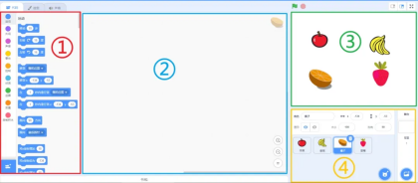
A. 积木区
B. 舞台区
- 脚本区
D. 角色区
标准答案：B 试题难度：容易
试题解析：①号区域是积木区 ②号区域是脚本区 ③号区域是舞台区 ④号区域是角色区

18.把下图的手链拆开以后，可以得到下列哪串手链？（ ）
A. 
B. 
- 
- D. 
标准答案：B 试题难度：较难
试题解析：把手串从如图位置拆开即刻得到B，也可用排除法，看有没有1组连续两颗蓝珠，1组连续三颗黄珠的。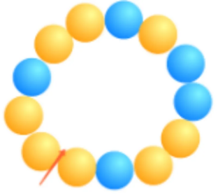

19.狮子的初始方向如左图所示，连续按下3次空格键后，舞台上显示？（ ）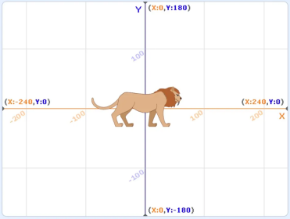 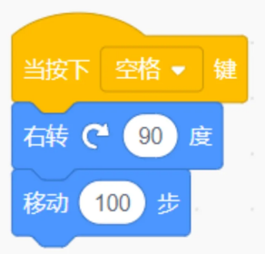
A.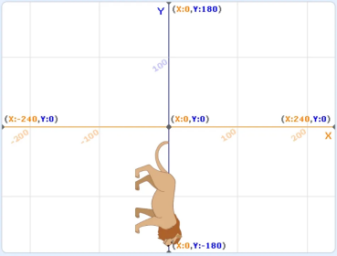 B.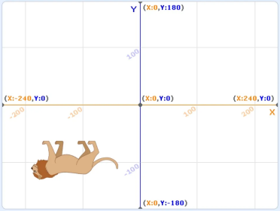
- 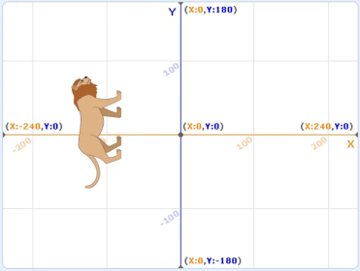 D. 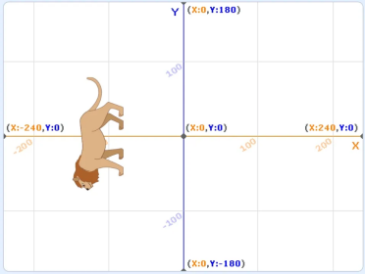
标准答案：C 试题难度：一般
试题解析：由题干知道角色默认方向是面向90的，按下一次角色面向180度移动100到达正下方并且面向下方，按下第二次角色面向-90度并且面向左边，按下第三次角色面向0度并且面向上方。因此答案选择C.

20.角色箭头的初始造型和初始方向如下图所示，点击三次角色后，舞台上显示？（ ）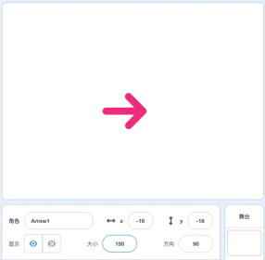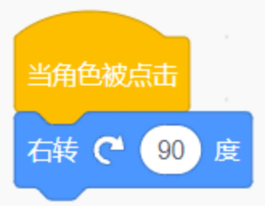
-  B. C. D.
标准答案：B 试题难度：困难
试题解析：点击角色三次，每次右转90度，最后箭头向上，面向0方向。

21.下列哪个程序，能够实现播放诗句的同时在舞台上能看见角色说出对应的诗句？（ ）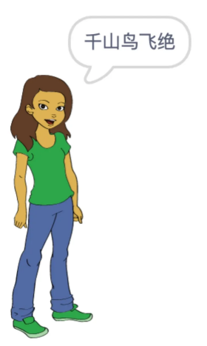
- 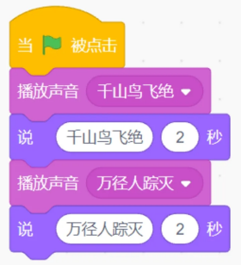 B. 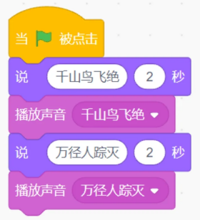
C. 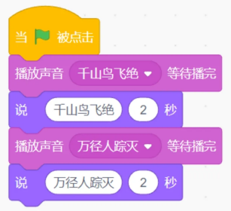 D. 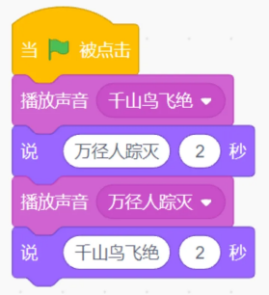
标准答案：A 试题难度：一般
试题解析：要实现音画同步需要先播放声音，并且不等待地出现画面。题目中能够正确实现功能的是A选项。

- 在造型编辑器中，选中蛋糕以及它的阴影后，点击下列哪个按钮可以让造型从图1变成图2？（ ）
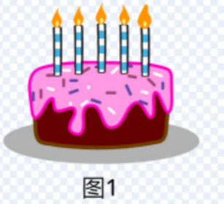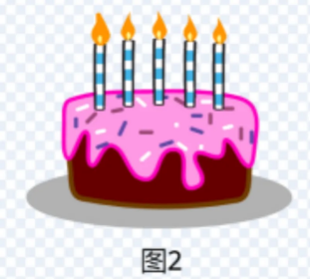
- 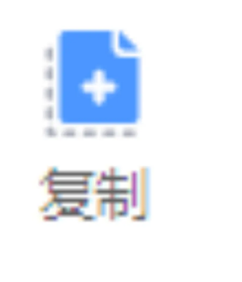 B. C.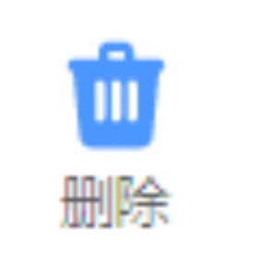 D.
标准答案：B 试题难度：一般
试题解析：考察造型中的水平翻转。故选B

23.背景如下图所示，下列说法正确的是？（ ）
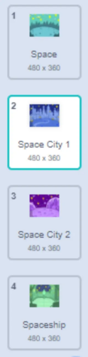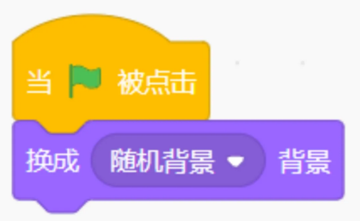
A. 点击绿旗后，背景一定会切换为“Space”
B. 点击绿旗后，背景不可能为“Space City 2”
- 点击绿旗后，背景可能会切换到“Space City 1”
- 点击绿旗后，会切换为下一个背景
标准答案：C 试题难度：一般
试题解析：使用换成“随机背景”背景积木可以让背景切换为1~4之间的任意一个背景，点击绿旗后，背景可能会切换到“Space City 1”，故选C。

- 点击下列哪个按钮，可以从角色库随机选出一个角色？（ ）

-  B. C. D.
标准答案：B 试题难度：一般
试题解析：B选项是从角色库随机选择一个角色。

- 桌子上有三盘苹果，小猫说：“第一盘比第三盘多3个。”小狗说：“第三盘比第二盘少5个。”猜一猜，哪盘苹果最多？（ ）
A. 第一盘
B. 第二盘
C. 第三盘
D. 一样多

标准答案：B 试题难度：一般
试题解析：根据小狗说的‘第三盘比第二盘少5个”，可知第二盘比第三盘多5个。再根据小猫说的‘第一盘比第三盘多3个”，可知第一盘、第二盘都比第三盘多，也就是第三盘最少。再想：第一盘比第三盘多3个，第二盘比第三盘多5个，就知道第二盘的苹果最多，因此答案为B。

二、判断题(共10题，共20分)
26.运行程序后，将会使足球远离球门。（ ）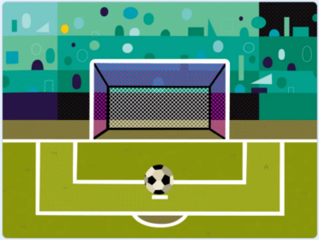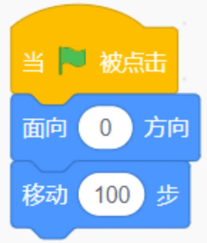
正确 错误
标准答案：错误 试题难度：一般
试题解析：0°方向移动，更靠近球门。

27.给一个角色添加声音后，其他角色也都可以播放该声音。（ ）
正确 错误
标准答案：错误 试题难度：一般
试题解析：每个角色只能播放为该角色添加的声音，其他角色不能播放该角色添加的声音。因此错误。
28.保存程序，可以点击下图红框处选项。（ ）
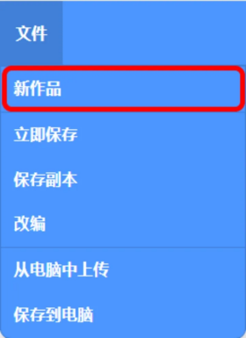
正确 错误
标准答案：错误 试题难度：容易
试题解析：图中的红框处选项只能新建一个作品，而不能把作品保存在电脑上。

29.下图红框处的两个“复制”按钮，点击后，都能生成一个新的造型。（ ）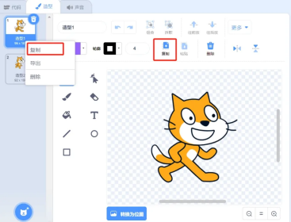
正确 错误
标准答案：错误 试题难度：容易
试题解析：第一个复制操作，可以直接复制一个新的且相同的造型；
第二个复制操作，只能复制选中的图形内容，并不能复制出一个新的造型。

- 角色旋转的时候是围绕角色造型中心点进行旋转，所以可以通过修改中心点来制作不同的旋转效果。（ ）
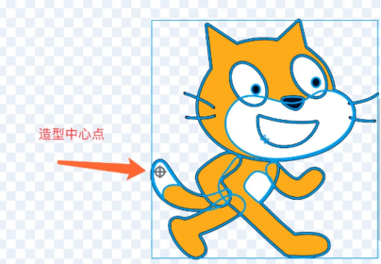
正确 错误
标准答案：正确 试题难度：一般

- 下列程序能让角色向上跳起来再落下。（ ）
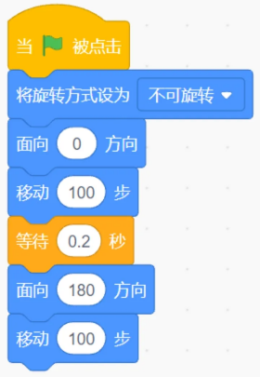
正确 错误
标准答案：正确 试题难度：较难
试题解析：现将角色的旋转方式设为不可旋转，这样无论角色方向面朝哪，脸的朝向都不会有变化。然后面向0（上）移动100步，即向上移动100步距离，等0.2秒以后再向180方向（下）移动100步，可以实现跳起再落下的效果。

- 使用下面积木，能把所有角色的音量设为0%。（ ）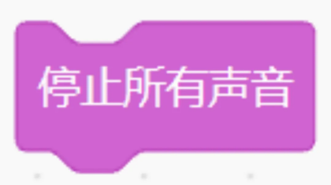
正确 错误
标准答案：错误 试题难度：容易
试题解析：这个积木只停止声音的播放，并不改变音量设置。

- 把一根长木头平均分成5段，至少需要切5刀。( )
正确 错误
标准答案：错误 试题难度：一般 试题解析：4刀就能将一根长木头切成5段。

- 复制角色后，产生的新角色能保留原角色所有的造型和代码。（ ）
正确 错误
标准答案：正确 试题难度：一般
试题解析：复制产生的角色有原角色所有的造型、代码。

- 可以从下面选项卡中查看角色当前造型的名字。（ ）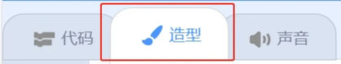
- 正确 错误
标准答案：正确 试题难度：一般
试题解析：可以在造型选项卡当中查看角色所有造型并且看到对应的造型名字

三、编程题(共2题，共30分)

- 宇航员太空漫游
- 准备工作
- 添加背景Nebula；（2）删除默认角色小猫，添加角色宇航员Kiran、星星Star和地球Earth。
- 功能实现（1）宇航员、星星和地球的初始位置如下图所示；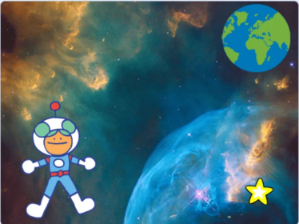
- 程序开始，宇航员的初始造型为“kiran-a”，旋转方式设为左右翻转；
（3）宇航员水平向右逐渐移到星星位置，然后切换成造型“kiran-d”；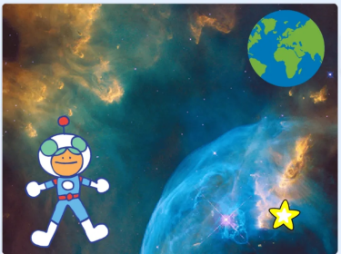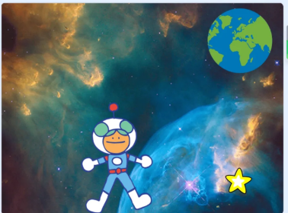 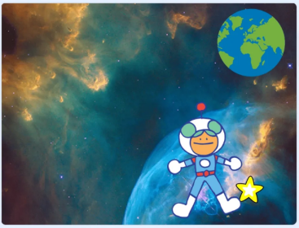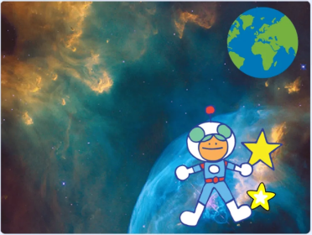
（4）宇航员调整方向，垂直向上逐渐移到地球位置。
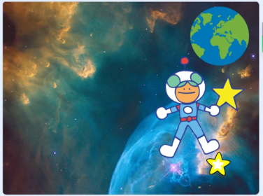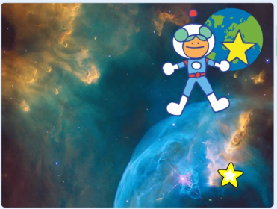
- 试题编号：202406-S1-36 试题类型：编程题 标准答案：
参考程序：
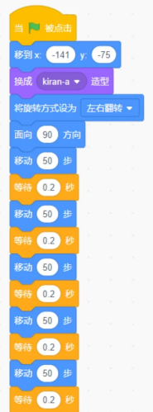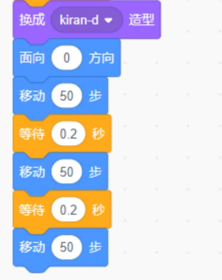
评分标准:该编程题系统已进行AI自动初评，初评分为参考分。评分人员需对编程题再次进行客观评分即复评分。该题成绩最终以复评分为准。（1）能够添加角色Kiran；（3分）（2）Kiran初始位置在舞台左下方；（3分）（3）Kiran初始造型为“kiran-a”；（1分）（4）Kiran可以水平向右移动；（4分）（5）Kiran造型切换为kiran-d；(1分）（6）Kiran可以向上移动。（3分）

- 舞蹈表演
- 准备工作（1）添加背景：Concert和Spotlight；（2）删除默认角色小猫，添加角色Ballerina；（3）给角色Ballerina添加声音：Dance Space和Cheer。
- 功能实现（1）点击绿旗，初始背景为Conert，小女孩出现在舞台中间位置，造型为“ballerina-a”，说“开始表演”2秒；
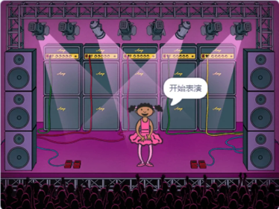
- 背景切换为“Spotlight”，播放声音“Dance Space”，小女孩每隔1秒切换一个造型，从第二个造型依次切换到最后一个造型；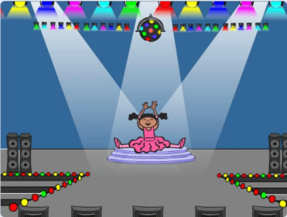
- 最后，播放声音“Cheer”。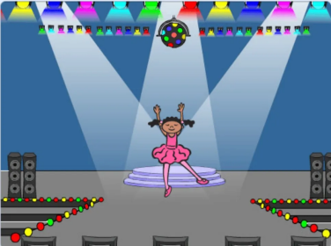
标准答案：参考程序
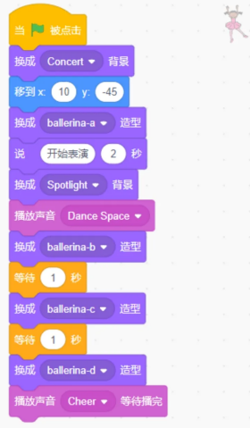
评分标准：该编程题系统已进行AI自动初评，初评分为参考分。评分人员需对编程题再次进行客观评分即复评分。该题成绩最终以复评分为准。（1）能够添加角色Ballerina；（4分）（2）Ballerina初始造型为“ballerina-a”；（1分）（3）舞台上看到“开始表演”；（2分）（4）播放声音“Dance Space”；（2分）（5）Ballerina每隔1秒切换一次造型；（3分）（6）Ballerina连续切换三次造型；（1分）（7）播放声音“Cheer”。（2分）

